行政學教科書
第十五章 公共組織的特性與本質
——從組織本質論到虛擬組織、數位孿生與AI代理人的治理典範
本章在25座標的位置
本章由第三層「政策體系層」推進至第四層「組織層」,定位於「組織設計」×「組織」單位,25分類之第(4,3)座標。本章主要對應權威鏈與組織能力審計——當組織結構因虛擬化、平台化或AI代理人之引入而調整後,機關是否仍具備獨立辨識、解釋與暫停AI系統之能力,是本章治理關懷之核心。對應治理審計以組織能力審計、責任歸屬審計為主軸,並延伸至資料代表性審計、理由說明審計與民主課責審計,檢視組織本質變異過程中,公共性是否仍能在效率提升之同時被穩固保有。

學習目標
- 能區辨組織之靜態、動態、生態、心態四種本體觀點,並運用Barnard三要素說明組織之定義與構成。
- 能系統分析公共組織之公共性、政治性與服務性三重特性,並掌握公共性七重特質之具體內涵。
- 能區辨公私組織差異之五種理論途徑(通用、經濟核心、政治核心、規範性、層面途徑)及其當代意涵。
- 能說明組織類型學(Etzioni、Blau & Scott、Mintzberg、Parsons)、組織目標與組織環境關係之理論脈絡。
- 能探討AI時代下公共組織本質之變異,包括虛擬組織、數位孿生組織及AI代理人作為組織成員之新典範,並建立AI組織治理之前瞻視野。
開場與定位
「人能羣,彼不能羣也。人何以能羣?曰:分。分何以能行?曰:義。」——《荀子·王制》
承第十四章「政策評估與回饋」之討論——政策體系層自政策概念、分析規劃、合法化、執行到評估回饋,已完整閉環。本章轉向本書第四層「組織層」,追問一個更根本的問題:政策由誰承載、由誰執行?荀子兩千多年前指出,人之所以能勝過牛馬而為萬物之貴,關鍵在於「能羣」——能夠組成群體;而群體之所以能夠協作行動,關鍵又在於「分」與「義」,即角色分工與規範共識。這正是組織的本質:一群人為達成共同目的,依循分工與規範所形成之持續性協作體系。公共行政的一切制度設計、政策執行,終究都必須落實於具體的組織之中。
本章從組織的基本概念與本體觀點出發,經組織類型學、公共組織之公共性特質、公私組織差異五途徑,進入組織目標與環境關係之系統理論,最後以AI治理專節深入辨證:當虛擬組織打破時空疆界、數位孿生組織以模擬取代經驗、AI代理人開始以「組織成員」之姿被寫入組織圖時,「組織」這個公共行政最基礎的分析單位,其本質正在經歷自Weber以降最深刻的重構。
就我國本土脈絡而言,江岷欽(2005)指出,台灣公共組織長期處於儒家文化與Weber式官僚體制之混合體中運作,須同時處理法定理性與人際網絡兩種邏輯;此一觀察有助於理解本章稍後探討之數位發展部與愛沙尼亞Bürokratt等案例,何以在移植西方治理典範時仍展現出鮮明的在地調適痕跡。
本章概念架構
本章可分為三個相互銜接的分析層次:
- 組織的基礎理論:組織之四種本體觀點與定義要素;Morgan八喻象;組織類型學(Etzioni、Blau & Scott、Mintzberg、Parsons)。
- 公共組織的特殊性:公共性之七重特質;Rosenbloom管理╱政治╱法律三途徑;公私差異之五種理論途徑;組織目標與環境關係(開放系統、熵與負熵、制度同形)。
- AI時代的組織本質變異:虛擬組織與數位孿生組織;AI代理人作為組織成員之擬人化與去人性化辯證;公共組織七特質之AI轉化;AI治理專節之治理挑戰、理論回應、雙模型工具箱與台灣案例。
本章分析流程
組織的四種本體觀點與定義要素 → 組織類型學與公共組織之公共性七重特質 → 公私差異五途徑與組織目標╱環境關係 → 虛擬組織╱數位孿生組織╱AI代理人之本質變異 → 公共性七特質之AI轉化與治理專節 → 銜接第十六章我國行政組織體制設計
這個架構顯示,組織理論的基礎典範並未因AI而過時,反而是理解AI時代組織變異的必要透鏡——唯有先掌握Weber、Barnard、Morgan等人建立的分析工具,才能精準辨識虛擬組織與AI代理人究竟改變了什麼、又延續了什麼。
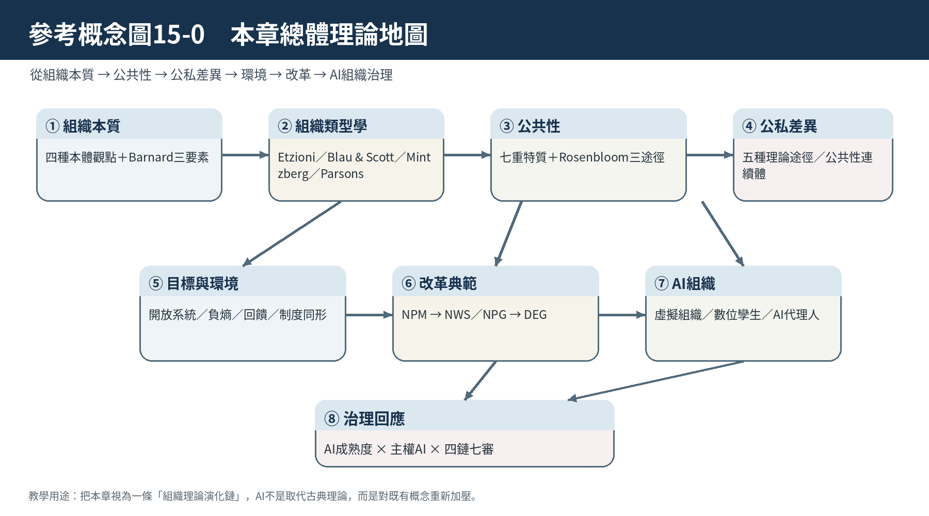
【圖表文獻連動原則】 本章所有概念圖均區分為三類：①「依據既有理論重繪」；②「多來源文獻綜整」；③「本書自建分析工具」。每張圖下方均標示資料來源／理論依據，並要求所列文獻可在本章「延伸閱讀與參考文獻」中找到；若為本書自行建構之模型，明確標示為「本書提出」，不將其冒充既有學界標準模型。
圖15-0 本章總體理論地圖
資料來源：本圖為本書作者自行綜整之章節理論地圖，依據 Barnard (1938)、Morgan (2022)、Bozeman (1987, 2020)、Rosenbloom et al. (2022)、Hood (1991)、Dunleavy et al. (2006)、Busuioc (2021) 等文獻建構；各理論節點均可回溯至本章正文與參考文獻。
第一節 組織的基本概念與定義
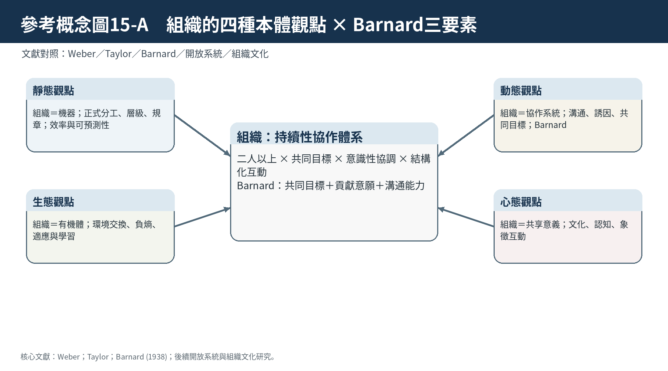
圖15-A 組織四種本體觀點 × Barnard三要素
資料來源：本圖為本書作者自行整理之理論比較圖；結構／科層觀點依 Weber (1978) 與 Taylor (1911)，協作觀點依 Barnard (1938)，並結合本章對開放系統與組織文化之整理。
讀圖提示：文獻對照讀圖：Weber／Taylor強調結構；Barnard把焦點轉到協作；開放系統與文化觀點再把組織放回環境與意義世界。
一、組織的四種本體觀點
組織研究自始即呈現多重典範並存。綜合古典至後現代論述,可歸納為四種觀點:第一,靜態觀點,將組織視為一組類似機器的結構,強調正式分工、層級節制與規章,代表人物如Weber與Taylor,關注結構如何達成效率。第二,動態觀點,將組織視為人員交互行為之系統,強調溝通、誘因與協作,Barnard指出組織存續繫於共同目標、貢獻意願與溝通能力三要素之均衡。第三,生態觀點,將組織視為有機體,組織與環境持續進行能量與資訊交換,存在開放系統、負熵、動態平衡等特性,制度是生長出來的,不是製造出來的。第四,心態觀點,將組織視為團體意識與共享意義之建構,組織即是成員主觀詮釋與象徵互動所形成之現實,文化遂成為組織存續之黏合劑。四種觀點並非互斥,而是理解公共組織多層次現實之必要透鏡。
上述四種觀點之學理源流可再深化並輔以在地驗證:動態觀點除Barnard三要素外,尚可上溯Follett(1926)提出之動態管理觀,並經March與Simon(1958)以誘因—貢獻均衡及有限理性加以擴充;生態觀點除本章第五節所述開放系統概念外,詹中原(2005)以新制度論觀點指出,我國公共組織之調適不僅是效率問題,更牽涉府際關係與公民社會之共演化;心態觀點則可連結Weick(1979)之意義建構理論與Schein(1985)組織文化三層次架構,江岷欽(2005)亦指出,我國公共組織文化深受家長式領導模式影響,此與西方文獻常見之科層文化假設略有不同。
二、組織的定義與要素
綜合言之,組織乃「二人以上,為達成特定共同目標,經由意識性協調與結構化互動所形成之持續性協作體系」。其核心要素可依Barnard歸為三項:共同目標賦予方向性,貢獻意願提供能量,溝通能力則為連結機制。缺乏任一要素,組織即面臨瓦解。現代組織理論進一步補充資源、技術、環境與權力等面向,形成更完整之要素模型。我國學者孫本初(2019)則將組織要素歸納為目標、結構、人員、資源、環境五者,與Barnard三要素相互補充,有助於將抽象的協作體系定義落實為可操作之組織設計檢核項目。
三、組織的喻象:理解組織的八面鏡
Gareth Morgan在《組織意象》中提出八種喻象,協助穿透組織表象:
- 機器:官僚體系隱喻,強調精準、可預測,但亦有僵化笨拙之弊。
- 有機體:強調適應與演化,組織需隨生態利基而自我調整。
- 大腦:決策如同神經中樞,透過雙迴圈學習與負向回饋,組織可成為學習型組織。
- 文化與創造的社會實體:組織是文化產物,有何種社會即有何種組織。
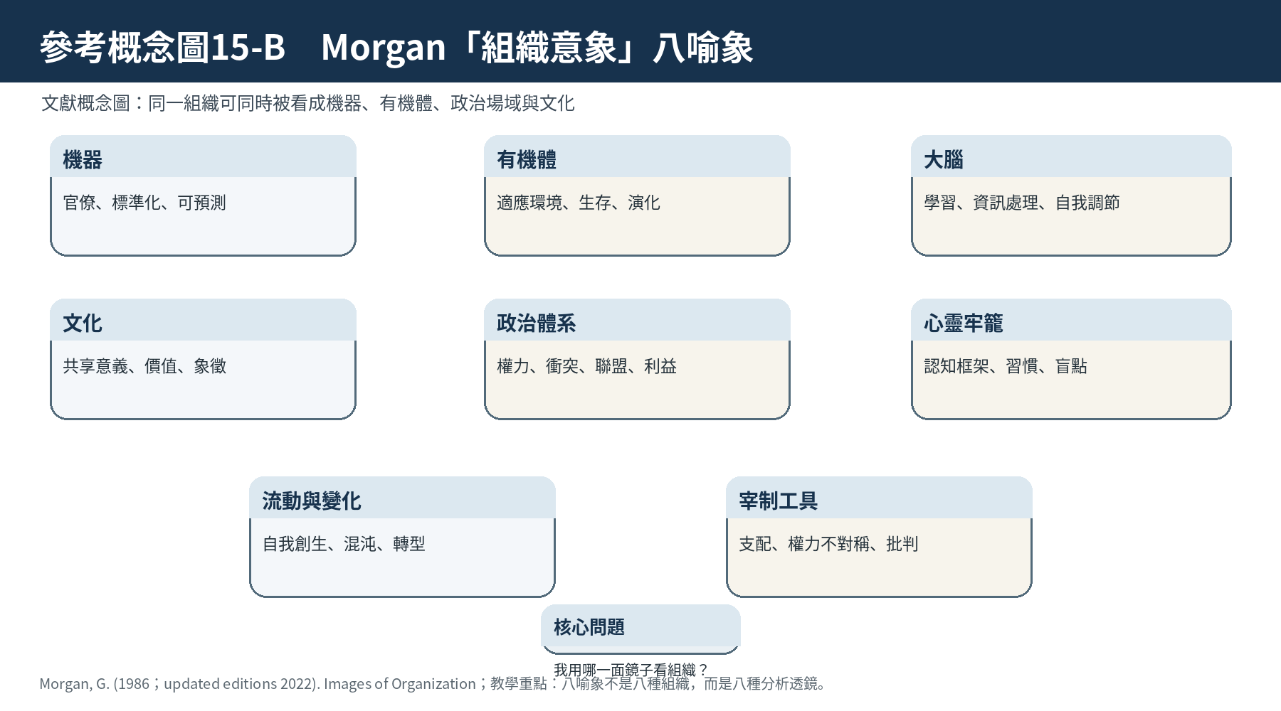
圖15-B Morgan「組織意象」八喻象
資料來源：本圖為本書作者依 Morgan (2022) 之「組織意象」重新繪製之教學概念圖，非原著圖形之直接複製。
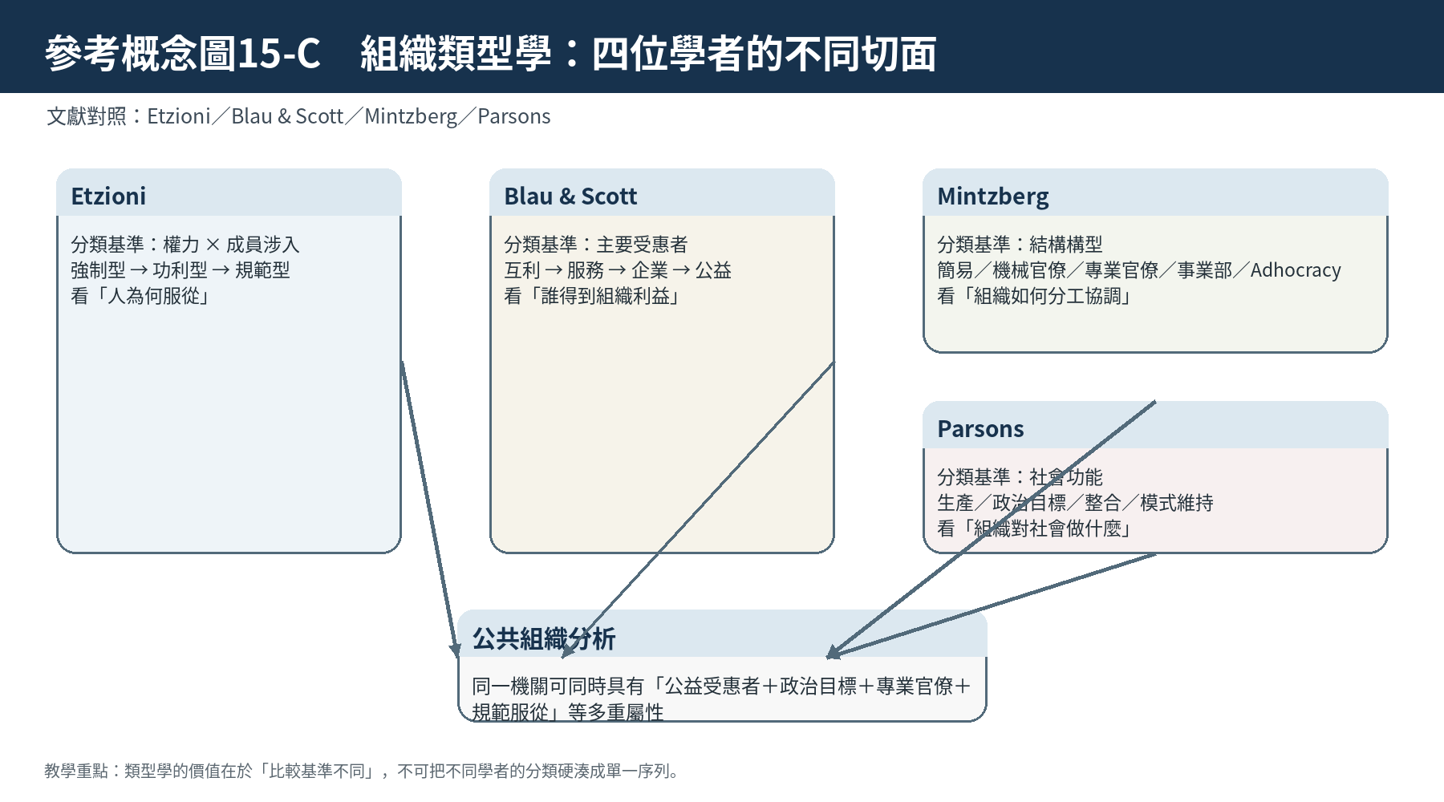
圖15-C 組織類型學四學者比較
資料來源：本圖為本書作者綜整之比較圖，依 Etzioni (1961)、Blau & Scott (1962)、Mintzberg (1979)、Parsons (1956, 1960) 所述不同分類邏輯重新整理。
讀圖提示：文獻對照讀圖：不同類型學回答不同問題——誰服從、誰受惠、如何協調、發揮何種社會功能。
讀圖提示：文獻對照讀圖：八喻象是八種分析透鏡，不是八種互斥的組織類型；公共組織往往同時具有機器、政治、文化與宰制等面向。
- 政治體系:組織是權力競逐場,強調聯盟、衝突與利益匯集。
- 心靈牢籠:成員受限於既有認知框架,如柏拉圖洞穴之寓言。
- 變遷與轉型之流動:組織是自我創生系統,呈現混沌中之秩序。
- 宰制工具:理性外表下可能隱含剝削與支配之邏輯。
Morgan指出,組織的理想型為「全像圖組織」,其設計原理包括:將整體植入部分、創造連結與重複、特殊化與通則化並存、創造自我組織能力。此理想型對當代虛擬組織與AI組織深具啟發——一個真正具韌性的組織,不應只把智慧集中於頂層,而應讓每個節點(無論是人類或AI代理人)都內建對整體目標的理解。
第二節 組織的類型學
類型學有助於比較與理論化。重要分類如下:惟須提醒,以下五種分類基準分屬不同分析層次,而非彼此競爭之單一類型清單:Etzioni著眼於權力與順從關係,Blau & Scott著眼於受惠對象,參與自由度著眼於進入門檻,Mintzberg著眼於結構構型,Parsons則著眼於社會功能;教學與研究上應避免將五者混同為同一層次之「五種組織類型」。
一、以順從方式分類(Etzioni)
Etzioni依權力類型與成員涉入程度分為:(1)強制型組織,依賴強制權力,成員疏離順從,如監獄、感化院;(2)功利型組織,以經濟報償為基礎,成員計較性涉入,如企業;(3)規範型組織,以價值與象徵為整合機制,成員道德性承諾,如學校、政黨、志願團體。公共組織多屬規範與功利混合型,但兼具強制性後盾。以我國實務對照,矯正機關等具高度強制性;台電等公營事業機構以經濟誘因維繫員工投入,近於功利型;學校與警政機關則兼具規範與強制成分。
二、以主要受惠對象分類(Blau & Scott)
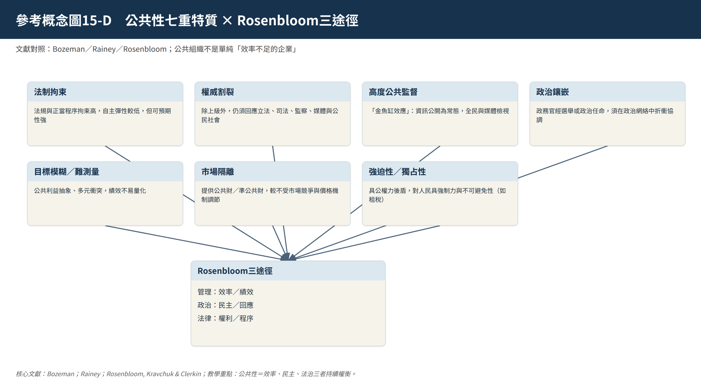
圖15-D 公共性七重特質 × Rosenbloom三途徑
資料來源：本圖為本書作者之多來源綜整圖；公共性與公私組織分析依 Bozeman (1987, 2020)、Bozeman & Fukumoto (2021)、Rainey et al. (2021)、Wamsley & Zald (1973)，三途徑依 Rosenbloom et al. (2022)。七項特質為本書之教學性整合，不宣稱為單一學者之原始七項模型。
讀圖提示：文獻對照讀圖：公共組織設計不能只追求效率，還要同時處理民主回應與法律保障。
分為:互利組織(成員為受惠者,如工會、俱樂部)、服務組織(特定外部對象受惠,如學校、醫院)、企業組織(所有者或股東受惠)、公益組織(社會整體為受惠者,如政府機關、警察)。此分類凸顯公共組織受惠對象之公共性與外部性。以我國機關為例,工會、合作社近於互利組織;榮民總醫院等公立醫院近於服務組織;台糖、台鹽等公股事業近於企業組織;消防署、警政署等治安與救災機關則為典型公益組織。
三、以成員能否自由參加分類
自主性組織:可自由進出,如政黨、社團;半自願性組織:進入需經資格篩選,退出自由,如企業、專業組織;非自願性組織:進出皆受嚴格限制,如監獄、義務役軍隊。民主國家中,公共組織原則上具開放性,但公務員體系之進入具有半自願之排他性。以我國公務人員體系為例,進入須通過高等考試或普通考試,近年整體錄取率多維持在一成上下(見考選部歷年統計),此一高篩選性即為半自願性組織排他性之具體展現。
四、其他重要類型學
Mintzberg依結構構型分為:簡易結構、機械官僚、專業官僚、事業部結構、專案團隊結構(Adhocracy)。Parsons依社會功能分為:生產組織、政治目標組織、整合組織、模式維持組織。這些分類有助於定位公共組織多為專業官僚與政治目標組織之混合,並正向專案團隊結構轉型。以我國機關為例,傳統業務部會多近於機械官僚,學術與醫療機構近於專業官僚,而數位發展部部分業務則呈現專案導向與專業官僚之混合特徵,不宜逕自歸類為完整的專案團隊結構。
分類基準 | 代表學者 | 類型 | 公共組織意涵
順從方式 | Etzioni | 強制、功利、規範 | 以規範為主,強制為後盾
受惠對象 | Blau & Scott | 互利、服務、企業、公益 | 典型公益組織
參與自由度 | 通用分類 | 自主、半自願、非自願 | 進入半封閉,服務開放
結構構型 | Mintzberg | 五種構型 | 趨向專案與網絡化
社會功能 | Parsons | 四功能 | 政治與整合功能為核心
表15-1 主要組織類型學比較
第三節 公共組織的公共性:定義與特性
一、公共組織的定義
公共組織指由國家(或地方自治團體)依據法律所設立,以實現公共利益、提供公共服務為核心目的,並受政治授權與公共監督所支配之協作體系。其正當性非來自市場競爭,而是來自憲政與民主授權。公共組織的公共性並非有無之二分,而是程度與面向之連續體。此一連續體概念主要源自Bozeman(1987)之層面途徑;Boyne(2002)進一步以所有權、資金來源、控制方式與目標模糊程度四個面向,提出更精細之公共性測量架構,可與本章稍後之公私差異五途徑相互印證。
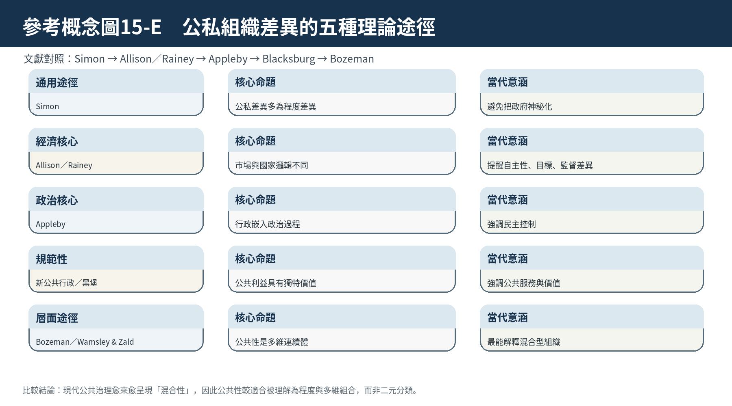
圖15-E 公私組織差異五種理論途徑
資料來源：本圖為本書作者依 Simon (1947)、Allison (1980)、Appleby (1949)、Wamsley & Zald (1973)、Bozeman (1987) 等文獻重新分類與繪製；五途徑係本書之比較架構，而非單一原典所命名之完整五分法。
讀圖提示：文獻對照讀圖：從「公私相同」到「公共性多維連續體」，呈現公共性研究由二分法走向混合治理的理論演進。
二、公共組織公共性之七重特質
綜合中外學者(Bozeman、Rainey及我國學者張潤書、孫本初等)之見解,公共組織公共性可歸納為七項:
- 法制拘束性:行政活動深受法律規章與正當程序限制,自主性與彈性較低,但可保障人民權益之可預期性,法規不可朝令夕改。此一特質之經典論述見於Rosenbloom(1983)之管理—政治—法律三途徑;我國法制具體展現於《行政程序法》第4條至第10條之規定。
- 權威割裂性:除上級監督外,尚須回應立法、司法、監察、利益團體、公民社會與媒體,權威來源多元分立,愈民主國家愈顯著。Rainey等(2021)指出,公共組織須同時回應多重課責來源;我國即展現為立法院、監察院與審計部之三重監督體系。
- 高度公共監督性:具有「金魚缸效應」,政府作為須公開透明,接受全民與媒體檢視,資訊公開為常態。此概念可連結Meijer(2013)之政府透明度理論;我國自2005年施行《政府資訊公開法》以來,金魚缸效應已成為機關日常運作之常態約束。
- 政治鑲嵌性:政務官經選舉或政治任命產生,政策運作須在府際關係與政治網絡中折衝協調,深受利益團體與政治領袖影響。我國政務官與事務官雙軌制,即為政治鑲嵌性之制度化體現。
- 目標模糊與難測量性:以抽象之公共利益為目標,多元、衝突且不易量化,績效衡量困難,重視程序與公平甚於單純效率。Chun與Rainey(2005)已發展出目標模糊之實證測量方法,我國學者丘昌泰(2018)亦就公共政策目標之多重性提出本土討論。
- 市場隔離性:提供多為公共財與準公共財,較不受市場競爭直接影響,亦缺乏價格機制之自發調節。Niskanen(1971)之預算極大化官僚模型,即從市場隔離性推論官僚組織之預算擴張傾向;我國全民健康保險等公共財提供機制,亦體現此一特質。
- 強迫性與獨占性:具公權力後盾,對人民具有強制力與不可避免性,如租稅、管制與社會秩序維護。此特質根源於Weber對正當暴力壟斷之經典界定,我國租稅稽徵與各類行政管制即為其具體展現。
此七項特質共同構成Weber官僚理論之現實土壤,但亦成為當代AI轉型須重新調適之焦點——本章第六節將逐項檢視其於AI時代之轉化。
三、公共組織設計之三重途徑(Rosenbloom)
David H. Rosenbloom提出觀察公共組織之三途徑:管理途徑,追求效率與績效,關注分工、授權、激勵與成本效益,相當於企業管理功能;政治途徑,追求民主回應與代表性,強調政治控制、回應民意與多元利益折衝,公共組織是民主治理之延伸;法律途徑,追求權利保障與公平正義,強調正當程序、平等保護與行政救濟,限制行政濫權。三途徑常處於張力之中:效率與回應、效率與保障、回應與保障之間均須權衡。公共組織設計本質即為三者之動態平衡。Rosenbloom(1983)原始論文即主張此三途徑源自美國憲政三權分立傳統下之官僚正當性難題:管理途徑對應行政權之效能訴求,政治途徑對應立法權之回應性訴求,法律途徑則對應司法權之權利保障訴求。
第四節 公私組織差異:公共性理論的五種途徑
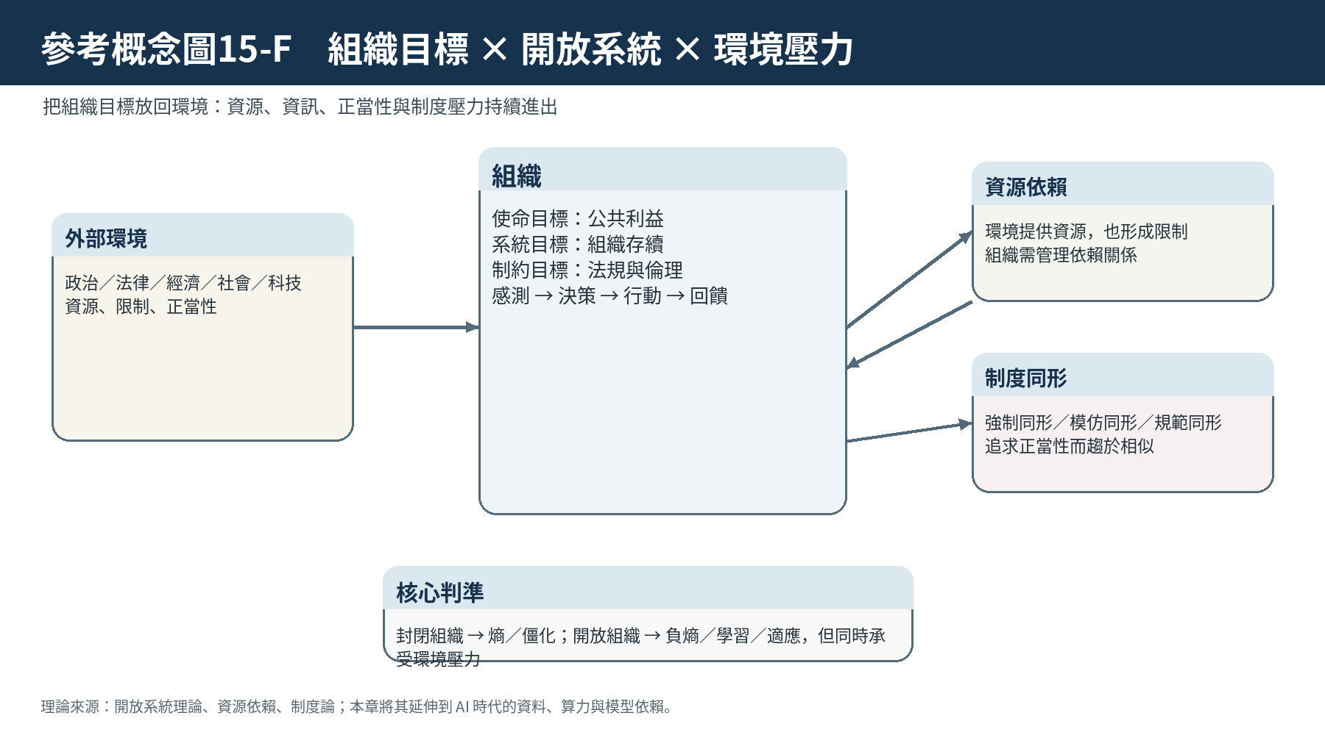
圖15-F 組織目標 × 開放系統 × 環境壓力
資料來源：本圖為本書作者自行整合之分析圖；組織目標與公共組織環境分析參考 Rainey et al. (2021)，開放系統與負熵概念依 Katz & Kahn (1966) 及本章組織理論整理，制度同形概念補充依 DiMaggio & Powell (1983)。
讀圖提示：文獻對照讀圖：組織不是封閉容器，而是持續交換資源、資訊與正當性的開放系統。
學界對公私差異存在長期辯論,可整理為五種典範:
一、通用途徑(Generic Approach)
以Herbert Simon為代表,認為組織作為獨特社會現象,公私差異僅為程度而非類型差異。大型私企業亦須處理輿論、模糊目標與壟斷,如公部門一般。當政府與非營利組織同質性升高時,單純二分法缺乏實證基礎。此途徑隱含之政策啟示為:公私部門可相互借用管理工具(如目標管理、關鍵績效指標),惟仍須留意工具移植時之情境差異。
二、經濟核心途徑(Economist Core Approach)
主流途徑,強調國家與市場在財產權與生產邏輯之根本差異。Allison指出「公私管理在本質上相同是針對不重要面向,在重要面向上則完全不同」。Rainey等整理出公共組織典型特徵:參與之不可避免性、行動具更大衝擊與象徵意義、受更大公共審視、成員被高度期待公平與課責、目標模糊、決策自主性低、層級與形式規則廣泛、高階管理更政治性。此途徑隱含對公共組織效率之悲觀論,但易忽略公共價值特殊貢獻。此一途徑之原始實證基礎見於Rainey、Backoff與Levine(1976)之經典比較研究;我國全民健康保險署與民間醫療院所之績效衡量方式差異,即為此途徑之當代案例。
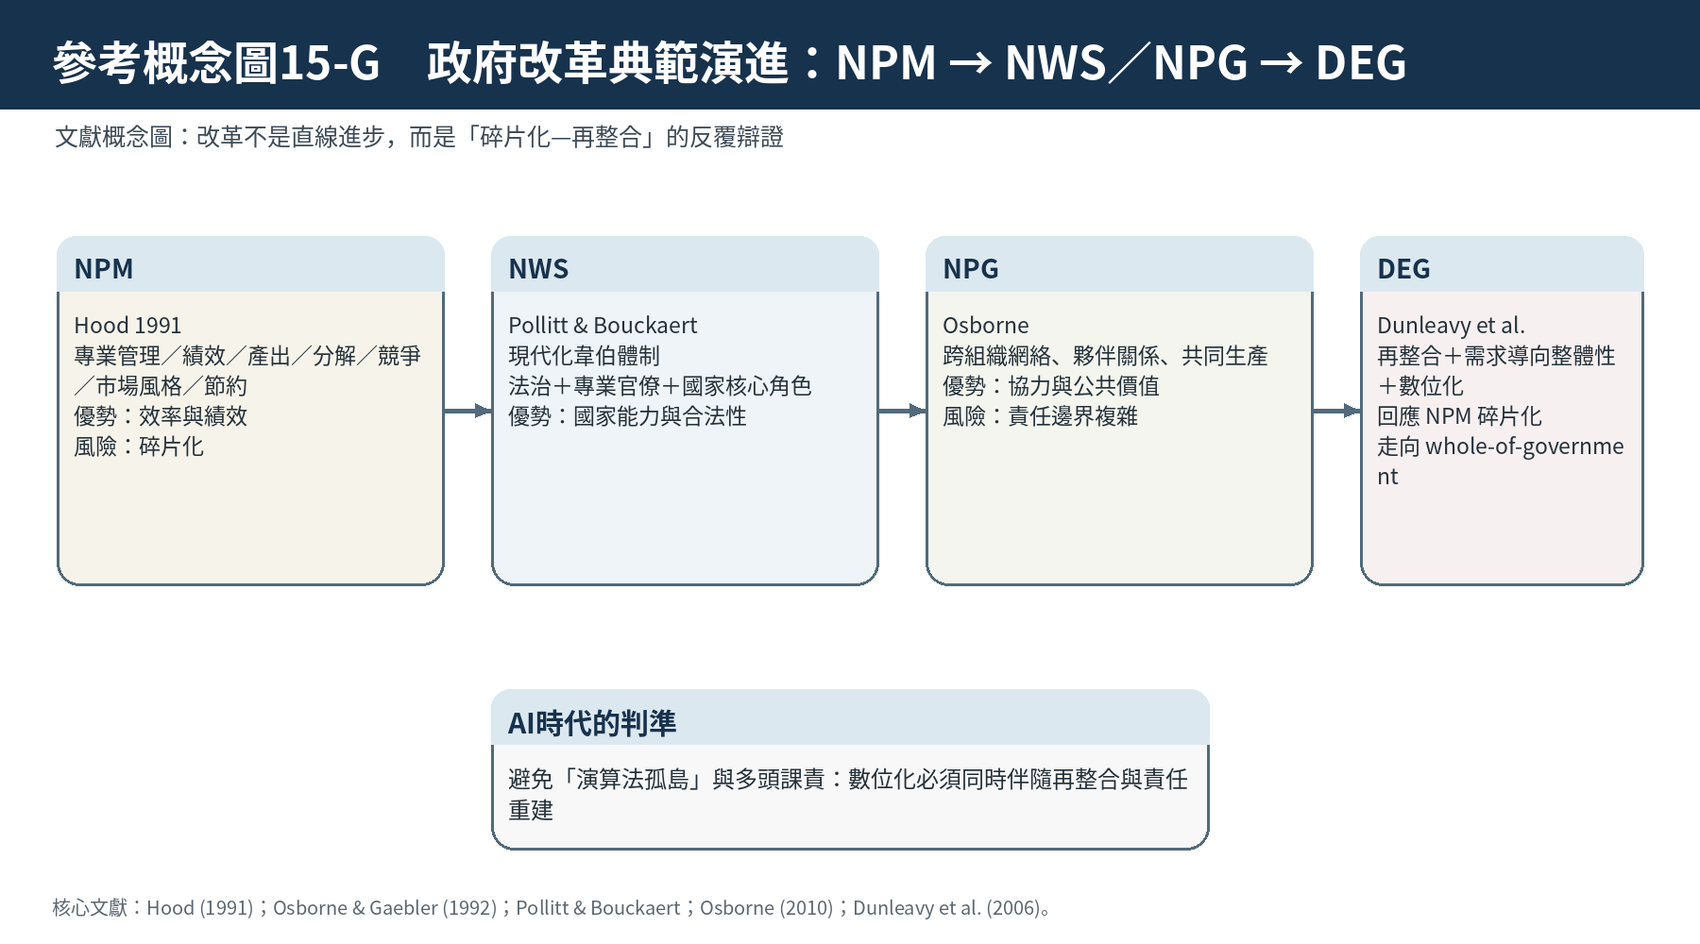
圖15-G 政府改革典範演進
資料來源：本圖為本書作者之改革典範綜整圖；NPM 依 Hood (1991) 與 Osborne & Gaebler (1992)，NWS／NPG 依 Pollitt & Bouckaert (2017) 與 Osborne (2010)，DEG 依 Dunleavy et al. (2006) 與 Margetts & Dunleavy (2013)。圖示為歷史與理論脈絡之教學化整理，不表示改革典範必然呈單線、取代式演進。
讀圖提示：文獻對照讀圖：NPM的解組帶來效率，也帶來碎片化；DEG的再整合因此成為 AI 時代避免演算法孤島的重要理論資源。
三、政治核心途徑(Political Core Approach)
以Appleby為代表,主張公共組織具有政治影響力,本質非中立,應被視為政治制度而受民主控制。行政即是政策制定與執行之連續體,批判政治與行政二分論之虛構性。公共組織正當性來自政治回應,而非市場。此途徑於當代最直接之制度體現,即為行政法人與獨立機關雖具管理自主性,仍須受立法院預算審查與國會監督之政治控制。
四、規範性途徑(Normative Approach)
衍生自政治核心,但更具價值主張。以1968年Minnesota新公共行政研討會與1980年代黑堡宣言(Blacksburg Manifesto)為代表。該宣言強調:公共行政之獨特本質在於治理過程,必須在政治脈絡中指向公共利益,此為商業管理所無。公共性是一種規範性累加,主張公務員應為公共利益守護者,反對將公務員貶抑為官僚。Frederickson(1980)所著《新公共行政》一書,即是1968年Minnesota研討會思想之系統化整理與擴展,構成規範性途徑最重要之理論基礎文獻之一;其後續發展亦與公共服務動機(Public Service Motivation, PSM)研究相互呼應——Perry與Wise(1990)提出PSM之原始測量架構,我國學者陳敦源(2020)則將此一概念運用於本土文官行為之實證研究,主張唯有重建公務員之公共服務動機,規範性途徑所訴求之「公共利益守護者」角色方能落實。
五、層面途徑(Dimensional Approach)
Bozeman(1987)、Wamsley & Zald(1973)綜合政治與經濟觀點,主張公共性為多維連續體。Wamsley & Zald以「所有權」(政治)與「經費來源」(經濟)為二維,區分為公-公、公-私、私-公、私-私四類,只要含一公共要素即屬公共行政研究範疇。Bozeman更以「政治權威」與「經濟權威」定義公共性與私有性程度,指出所有現代組織皆受雙重權威影響。此途徑最能解釋當今混合型組織、公私協力與政府法人化現象。此一途徑後續經Bozeman與Bretschneider(1994)之「公共性難題」(Publicness Puzzle)一文,以及Moulton(2009)之研究進一步擴展,強調公共性應延伸至組織所處之制度環境,而非僅限於組織內部所有權與經費結構;此一延伸有助於解釋我國行政法人、公私協力與促參案等混合治理型態之公共性程度差異。
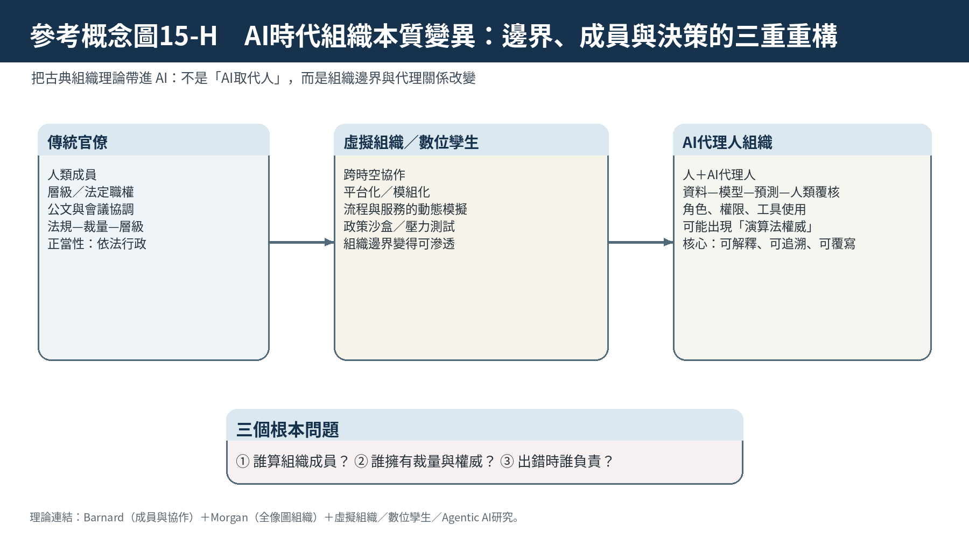
圖15-H AI時代組織本質變異
資料來源：本圖為本書作者之概念綜整與前瞻性分析圖；AI與公共行政議題依 Bullock et al. (2020)、Wirtz et al. (2021)、Zuiderwijk et al. (2021)、Busuioc (2021)，虛擬／數位政府組織轉型並參考 Fountain (2001) 與呂育誠 (2021)。其中「數位孿生組織」與「AI代理人組織」之整合呈現屬本書分析延伸，不冒稱為單一既有理論模型。
讀圖提示：文獻對照讀圖：AI的關鍵不是單純自動化，而是改變組織邊界、成員角色、裁量權與責任鏈。
途徑 | 核心主張 | 公私關係 | 當代啟示
通用途徑 | 組織現象獨特性 | 程度差異 | 學習私部門管理工具
經濟核心 | 市場vs國家生產邏輯 | 類型差異 | 效率偏見需警惕
政治核心 | 政治影響力 | 政治控制必要 | 強化民主課責
規範性 | 公共利益獨特性 | 價值優越 | 重建公共服務動機
層面途徑 | 多維連續體 | 混合連續 | 解釋協力與法人化
表15-2 公私組織差異之五途徑比較
第五節 組織目標與組織環境關係
一、組織目標的作用與本質
組織目標乃組織存續與活動之正當化基礎。功能包括:提供合法性與方向、作為決策與資源分配標準、形成激勵與認同、以及作為評估績效之尺度。公共組織目標具多重性:包括使命目標(創造公共利益)、系統目標(組織存續)、制約目標(法規與倫理限制)。其本質共通性在於:無論公私,目標皆具未來導向、價值負載與建構性,係成員協商與詮釋結果,而非客觀給定。然公共組織因公共性,其目標更模糊、衝突且易受政治議程影響。此三項功能之經典整理見於Etzioni(1964)。
二、組織與環境關係
系統理論視組織為開放系統,與環境持續交換能量、資訊與正當性。重點概念包括:熵(Entropy)與負熵——封閉系統趨向混亂解組,開放系統則需透過學習與創新輸入負熵以求存續;界限與回饋——組織具有可滲透界限,透過感測、處理、回饋而自我調整,具備單迴圈與雙迴圈學習能力;資源依賴與制度同形——環境提供資源亦施加限制,組織為獲取正當性而產生制度同形(Coercive、Mimetic、Normative同形)。對公共組織而言,環境即是民主政治、法治、公民社會與全球政經脈絡,其適應不僅為效率問題,更為正當性與公共價值實現問題。熵與負熵概念之系統理論源頭可溯及Bertalanffy(1968)之一般系統理論;資源依賴觀點則以Pfeffer與Salancik(1978)之經典研究為代表,強調組織須策略性管理其對外部資源之依賴關係。
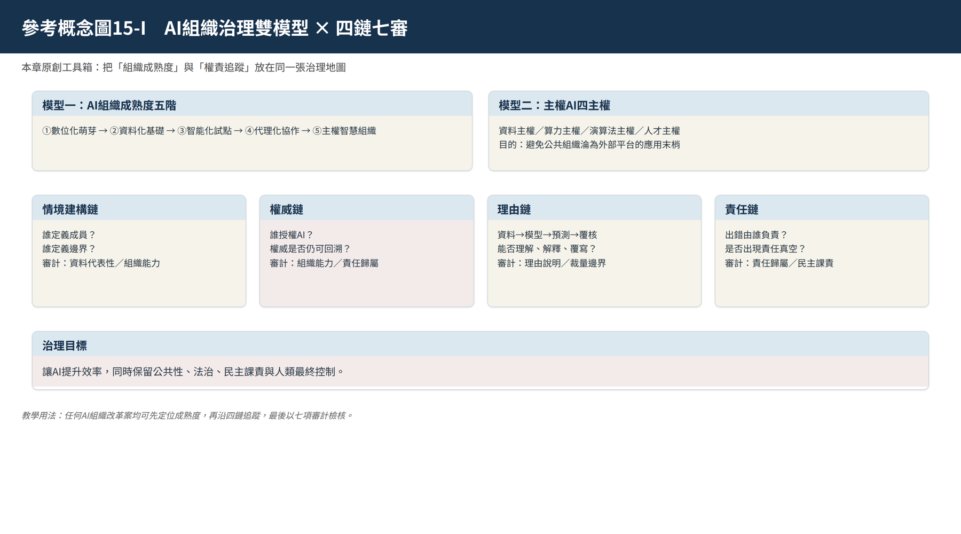
圖15-I AI組織治理雙模型 × 四鏈七審
資料來源：本圖為本書作者提出之教學／分析工具，並非既有學界公認之標準模型；其治理問題意識參考 Busuioc (2021)、Janssen et al. (2022)、Zuiderwijk et al. (2021)、OECD (2023) 與 European Commission (2024)，四主權、成熟度模型及「四鏈七審」為本書自行建構，須以本章正文之定義與案例理解。
讀圖提示：本章工具箱讀圖：先以成熟度模型定位轉型階段，再以主權AI與四鏈七審檢查權責、理由、資料與民主課責。
第六節 政府改革與創新的理論脈絡:從NPM、新韋伯國家、新公共治理到數位時代治理
古典組織理論須對照1980年代以來重塑公部門設計的主要改革典範來閱讀,方能理解本章稍後AI時代組織變異的歷史縱深。
一、新公共管理(NPM)
Hood(1991)整理新公共管理七項教義:引入專業化管理實務、建立明確標準與績效衡量、更重視產出而非程序控制、將公部門分解為較小單位、引入競爭機制、採用私部門管理風格、強調紀律與資源節約。Osborne與Gaebler(1992)進一步推廣企業型政府之十項原則,後續發展為核心、效果、顧客、控制、文化五C策略,直接影響台灣行政院推動之去任務化、地方化、行政法人化、委外化「四化」策略。
二、新韋伯國家(NWS)與新公共治理(NPG)
Pollitt與Bouckaert(2011/2017)指出,新韋伯國家(Neo-Weberian State)是一種現代化韋伯體制、同時保留法治傳統、專業官僚與國家核心角色的改革軌跡,較接近歐陸與許多亞洲國家(包括台灣)之實際經驗,而非純粹英美式NPM市場化路徑。Osborne(2006, 2010)則提出新公共治理(New Public Governance),將分析焦點從組織內部管理轉向跨組織網絡協調,強調公私部門協力共同生產公共價值與夥伴關係治理,呼應本書對於公私協力與行政法人之討論。
三、數位時代治理(DEG):Dunleavy對NPM碎片化的批判與再整合處方
Dunleavy、Margetts、Bastow與Tinkler(2006)宣告「新公共管理已死,數位時代治理萬歲」,對NPM提出最尖銳的批判:NPM之解組(disaggregation)主題——將大型科層層級拆解為眾多機關、準政府組織與購買者-提供者分離——雖然提升了部分專業分工效率,卻也大幅提高了制度與政策複雜度,削弱公民自行導航公共服務體系的能力;在多個先驅推動NPM改革的國家中,解組相關措施後續出現相當程度的政策回轉(Dunleavy et al., 2006; Margetts & Dunleavy, 2013)。
有鑑於此,數位時代治理提出三項矯正主題,作為後NPM時代組織設計的核心指引:
- 再整合(Reintegration):逆轉NPM式碎片化,重新接合被拆散的功能,強化全政府(whole-of-government)協調流程,減少重複層級——對應AI時代避免演算法孤島與多頭課責之設計需求。
- 需求導向整體性(Needs-based Holism):依公民實際需求而非機關內部分工重新組織服務流程,朝一站式與生命週期導向的服務設計邁進——對應AI時代數位孿生公民旅程模擬與預測式服務。
- 數位化(Digitization):徹底數位化行政流程、組織文化與組織形式,而非僅將既有紙本流程電子化——對應AI代理人成為正式組織成員、主權資料╱算力╱模型基礎設施之建構。
就本章脈絡而言,DEG理論之關鍵貢獻在於提醒我們:AI時代看似全新的組織課題(演算法孤島、多頭課責、跨機關資料無法互通),往往正是NPM解組後遺症在數位時代的重現,而非憑空出現的新病理。因此,下一節探討虛擬組織、數位孿生與AI代理人時,DEG之「再整合」要求應作為評估任何AI組織轉型方案是否周延的重要判準之一;若欠缺刻意的再整合設計,AI部署恐將重蹈NPM解組之覆轍。
四、從數位時代治理到平台政府:通往AI代理人組織的橋樑
若將前述改革脈絡延伸至AI時代,可整理出一條更完整的歷史線索:NPM式碎片化,經Dunleavy等人所主張之再整合與數位時代治理予以矯正後,近年進一步匯流至「平台政府」(Government as a Platform)之論述——O'Reilly(2011)主張,政府應如同科技平台一般,提供開放API、共享數位基礎設施與可組合之服務元件,由公私部門及公民共同於其上組建服務,而非事事由單一機關從頭建置。此一「科層→網絡→虛擬→平台→AI代理人組織」之演進軸線,說明本章第七節將討論之虛擬組織、數位孿生組織與AI代理人組織,並非憑空出現的全新現象,而是數位時代治理「再整合」與「數位化」兩項主題,在平台化與代理式AI技術成熟後的自然延伸;DEG所強調之「再整合」判準,因此仍應作為檢驗任何平台化或AI代理人組織轉型方案是否周延之核心指標。
第七節 AI時代公共組織本質之變異:虛擬組織、數位孿生與AI代理人
當代公共組織正面臨自Weber以降最深刻之本質變異:從以人為中心之層級官僚,轉向人機協作之智慧組織體。此變異並非工具性升級,而是存有論層次之重構。
一、從實體官僚到虛擬組織
虛擬組織指組織成員跨越時間、空間與部門界限,透過數位平台進行任務整合與協作之組織型態。其特徵為去疆界化、模組化與彈性連結。我國數位發展部(moda)即為典型:採全員遠距、跨域協作、開放文件與快速迭代之運作,傳統科層界限被數位協作網絡取代。更進一步為數位孿生組織(Digital Twin Organization, DTO),指政府對自身組織結構、業務流程、服務旅程與人力配置,建立即時、動態之數位模型,透過資料流與AI模擬,進行壓力測試、政策模擬與資源優化。例如,稅務、戶政或災防體系可建立孿生以模擬政策衝擊,使組織設計由經驗驅動轉向模擬驅動。虛擬組織之定義可溯自Mowshowitz(1997)之經典界定;而數位孿生組織(DTO)一詞則於2019年前後經Gartner等產業研究機構提出並推廣。我國數位發展部即於2022年8月27日揭牌成立,為觀察虛擬組織原則之重要本土案例。
二、AI代理人作為組織成員:擬人化與去人性化辯證
生成式AI與代理式AI(Agentic AI)使AI不再僅為工具,而是具備目標設定、自主規劃、工具使用與持續學習之組織行動者。公共組織引入AI代理人產生雙重辯證:擬人化面——AI代理人被賦予角色(如政策分析師、客服員、法規檢索官)、權限與課責敘事,組織圖中出現「人+代理人」混合編制,團隊運作需進行人機團隊協作設計,領導者須學習管理非人類成員。去人性化面——當決策愈依賴演算法黑箱,公共組織之裁量、同理與倫理判斷被數據與模型取代,公共性可能被演算法稀釋,公民面對的是模型而非公務員。如何維持人類最終控制權(Human-in-the-loop、Human-on-the-loop)與可解釋性(XAI),成為組織設計核心倫理課題。Bovens與Zouridis(2002)對資訊系統如何將裁量由街頭官僚移轉至系統層級之經典分析,正是此一去人性化辯證之理論先聲;而Shneiderman(2020)「以人為中心的人工智慧」架構,則為維持人類最終控制權提供了具體之設計原則。
三、公共組織特性之AI轉化
傳統七特質在AI脈絡下轉化為:法制拘束性轉為「演算法治理法制化」,需建立AI治理專法、資料治理條例與演算法影響評估;權威割裂轉為「多重演算法課責網」,除傳統機關,還需納入演算法稽核、第三方驗證與公民科技監督;公共監督轉為「可解釋AI與可審計性」,金魚缸效應升級為玻璃黑箱挑戰,須發展可追溯日誌;政治鑲嵌轉為「數據政治」,數據取得、算力分配本身即政治;目標模糊轉為「價值對齊難題」,如何將抽象公共利益轉譯為AI可優化之目標函數,避免模型偏誤複製結構不平等;市場隔離轉為「主權AI依賴」,若依賴境外大型模型,公共組織將受私部門平台綁定,公共性受侵蝕;強迫性轉為「數位強迫與數位包容」雙軌,AI便民同時可能造成數位排除。
構面 | Weber官僚組織 | AI代理人組織
成員 | 人類公務員 | 人類+AI代理人混合
結構 | 層級節制、法定職權 | 平台化、模組化、網絡化
決策邏輯 | 法規—裁量—層級 | 資料—模型—預測—人類覆核
協調機制 | 公文、會議 | API、提示詞、共享數據空間
環境介面 | 窗口式服務 | 全通路、預測式、無感服務
正當性基礎 | 依法行政 | 依法+依數+可解釋
表15-3 傳統官僚 vs AI代理人組織對比
第八節 【AI治理專節】公共組織在AI時代的本質變異
本專節聚焦公共組織在AI時代之本質變異與治理回應。
一、治理挑戰:Weber官僚 vs AI代理人組織,公共性是否被演算法稀釋?
傳統Weber官僚以理性、非人格化、階層、專業、文書主義為特徵,正當性奠基於依法行政。AI代理人組織則以資料驅動、預測性、自主性、跨域整合為特徵,正當性部分轉向演算法準確率與效率。此一轉型引發本質挑戰:當大量行政裁量委由AI模型執行,公共組織之公共性是否被演算法稀釋?公民與國家關係是否從「人民對政府」轉為「人民對模型」?演算法偏誤可能複製既有歧視,導致形式平等下的實質不公。更甚者,若政府高度依賴國際大型語言模型與雲端算力,國家數位主權與公共組織之自主性將被削弱,公共性空洞化為平台資本主義之延伸。此即本章核心治理難題:如何在效率躍升同時,維持公共組織之民主課責與公共價值中心性。O'Neil(2016)與Eubanks(2018)之經典研究已記錄此一風險:演算法模型可能將既有社會不平等「武器化」為看似客觀中立之技術系統,並於社會福利等公共服務領域加劇對弱勢群體之監控與排除,值得公共組織於導入AI決策系統時高度警惕。
二、理論回應:三面向深化
- 公共性、政治性、服務性之轉化:公共性由形式公開轉向演算法可解釋、可審計與可救濟;政治性由政黨國會政治轉向資料治理與算力分配政治;服務性由標準化服務轉向個人化、預測性與全生命週期主動服務。三者整合為數位公共性新概念。
- AI代理人作為組織成員之擬人化與去人性化辯證:擬人化使組織能設計人機團隊協作、提升韌性,但須避免過度擬人導致課責模糊;去人性化提醒我們須守護人類最後裁量權、情感勞動與公共服務動機。理論上可引用公共服務動機(PSM)與街頭官僚轉型為「螢幕官僚」、「系統官僚」再至「演算法官僚」之文獻,探討裁量權由人向系統移轉之光譜。具體而言,此一光譜可溯自Lipsky(1980)街頭官僚理論之經典討論,經Bovens與Zouridis(2002)提出「螢幕官僚」與「系統官僚」之階段區分,至Busch與Henriksen(2018)對數位裁量文獻之系統性回顧;PSM原始測量架構則見於Perry與Wise(1990)。
- 虛擬組織與數位孿生組織:虛擬組織解決科層僵化,數位孿生組織則提供政策沙盒與組織演化實驗場,使公共組織成為持續學習與自我演化之適應性系統。
三、治理工具:雙模型建構
AI組織成熟度模型:本書提出五階模型供自我評估:1. 數位化萌芽(紙本文書電子化);2. 資料化基礎(資料集中與清理);3. 智能化試點(局部RPA與聊天機器人);4. 代理化協作(部門級AI代理人編制、人機團隊常態化);5. 主權智慧組織(全政府AI治理、自主模型與數位孿生決策)。每一階層須檢核技術、資料、人才、法規與倫理五構面。此五階模型整合本章第五節之負熵學習概念、Bovens與Zouridis(2002)系統層級官僚理論,並參考OECD(2023)相關政府AI治理框架之精神建構而成,惟五階分法本身為本書自行整合之教學工具,非官方標準模型。
主權AI組織設計:主張政府須建構「算力主權、資料主權、演算法主權、人才主權」四主權架構。具體包括建置國家級算力池、建構政府可信資料空間(Trusted Government Data Space)、發展國家主權基礎模型(Sovereign Foundation Model)、推動公務員AI素養與AI公共服務工程師職系。此設計可避免公共組織淪為境外模型之應用末梢,確保公共利益內建於模型之中。
四、台灣案例:數位發展部作為AI組織原型
數位發展部(2022年8月27日揭牌成立;行政院,2022)具備AI原生組織之雛形:組織設計上採扁平、專案導向與OKR管理,打破傳統處室藩籬;文化上強調開放、快速試錯與開源協作;技術上推動政府資料開放、零信任架構與AI評測機制;人才上廣納多元背景、實施彈性遠距。更關鍵者,moda將自身定位為「集體智慧平台」,而非管制者,其推動之「可信任AI對話工程」、「AI影響評估指引」與「政府生成式AI指引」,正嘗試在Weber官僚與AI代理人組織間建立橋接,使公共性在演算法時代得以再鞏固而非稀釋。惟其仍面臨跨部會協調權威、主權模型資源與基層數位落差等挑戰,足為未來主權AI組織設計之持續觀察個案,亦與本章稍後「案例與思考討論」中虛擬組織之國際實踐互為對照。
觀念釐清：組織定義、類型與公共性先寫完
組織的定義與類型、公共組織的公共性、公私差異的途徑、目標與環境，是組織本質章的共同語言。虛擬組織與AI代理人改變的是邊界與代理，不是取消「公共組織為何公共」。左欄寫不清，右欄的本質變異會變成科幻。
AI鑲嵌後的權力與結構變化:組織本質重構中的權力位移
- 情境建構權(P1)的延伸:「誰是組織成員」「組織邊界劃在哪裡」等定義權,原本由正式組織圖與人事編制表決定;虛擬組織與數位孿生組織模糊了時間、空間與部門邊界,AI代理人角色之設定(政策分析師、客服員、法規檢索官)本身即是一種情境建構,決定了何種任務由何種行動者承擔、何種行為將被記錄與追蹤。
- 行政裁量權(P2)的移轉:過去公務員對組織內部事務擁有相當之裁量與詮釋空間,現在則可能被壓縮為對AI代理人建議之「接受╱覆寫」二選一;當AI代理人被賦予自主規劃與工具使用能力,組織內部原本分散於各層級之裁量,可能悄然集中於模型設計者與訓練資料供應者手中。
- 公權力影響力(P3)的擴散:當演算法決定組織之任務分派、績效評比或資源配置時,模型設計者對「什麼是有效率的組織行為」之定義權,便具有等同於組織首長之實質影響力,卻不必然受到與正式人事、預算決定相同之課責機制拘束。
三種結構性效應中,本章以權威重構與邊界消解最為核心:當AI代理人被寫入組織圖、被賦予角色與權限,傳統依循法定職權而運作之權威結構,便面臨「非人類成員之權威來源為何」之根本提問;而虛擬組織與數位孿生組織進一步消解了機關與機關之間、公務員與AI代理人之間、乃至公部門與提供底層模型之私部門平台之間的邊界。此一現象亦與跨格移動相關:當組織能力(是否具備獨立辨識、解釋與暫停AI系統之能力)成為組織設計之核心指標時,原屬技術治理座標之課題,便下沉並嵌入至組織本質座標之中,成為「組織是否還是組織」的存在性提問。
四鏈追蹤＋七項審計應用
組織本質重構階段的四鏈七審應用,重點在於檢視組織邊界如何被重新定義、AI代理人之權威來源是否可回溯,以及組織是否仍保有獨立辨識與暫停AI系統之能力:
治理鏈 | 本章對應內容 | 對應審計
情境建構鏈 | 誰界定「組織成員」與「組織邊界」;虛擬組織╱數位孿生組織如何重劃時間、空間與部門界限 | 組織能力審計、資料代表性審計
權威鏈 | AI代理人被賦予角色與權限時,其決策權威是否仍可回溯至法定職權,或已自成一套演算法權威 | 組織能力審計、責任歸屬審計
理由鏈 | 決策邏輯由「法規—裁量—層級」轉為「資料—模型—預測—人類覆核」,理由是否仍可被公務員理解並覆核 | 理由說明審計、裁量邊界審計
責任鏈 | AI代理人成為正式組織成員後,出錯時責任如何歸屬於此混合編制,是否出現責任真空 | 責任歸屬審計、民主課責審計
表15-4 組織本質重構階段四鏈七審應用
白話說明
組織就像一支球隊,AI代理人加入球隊後,誰是隊長、誰該為輸球負責,規則要先講清楚,不能打到一半才想。
案例與思考討論
案例思考一(國際案例):愛沙尼亞Bürokratt——當虛擬組織成為國家的預設介面
愛沙尼亞自2019年起推動Bürokratt計畫,由該國資訊系統管理局(Information System Authority, RIA,隸屬「Kratid」系列AI應用專案)統籌,將原本分散於教育部、社會保險局、勞動部、稅務局等數十個機關各自建置的獨立聊天機器人,整合為單一、可跨機關互通之全國性AI虛擬助理網絡。民眾無論詢問育兒津貼、失業給付或報稅問題,面對的都是同一個對話介面,系統會在背後判斷應由哪個機關的知識庫與資料回應,再無縫轉接。愛沙尼亞數位長於官方訪談中,將此願景形容為「政府應該感覺起來、也確實就是同一個政府」(Government should feel and be as one)。截至2025至2026年間,Bürokratt計畫進一步朝向跨境互通發展,嘗試讓愛沙尼亞的虛擬助理網絡與歐盟其他會員國之數位公共服務系統對接,成為歐洲層級「一站式數位政府」構想之先行實驗。此案例是本章「虛擬組織」與Morgan「全像圖組織」理想型少見的正面實踐範例——它顯示四鏈七審框架不僅適用於診斷治理失靈,亦可作為設計階段之預防性檢核工具。值得補充的是,Bürokratt計畫已於2022年獲聯合國教科文組織(UNESCO)所屬國際人工智慧研究中心(IRCAI)評選為全球AI解決方案Top 100項目之一,並獲歐盟「復原及韌性基金」(Recovery and Resilience Facility)挹注約5,300萬歐元推動建設,顯示其國際能見度與資源投入規模。
治理鏈 | 在虛擬組織設計中的具體意涵 | 對應之七項審計重點
情境建構鏈 | 單一介面背後仍由數十個機關之資料庫與知識庫分別供應內容,何種問題被判定歸屬何機關,即是一種情境建構 | 資料代表性審計、組織能力審計
權威鏈 | 各機關原有法定職權並未因整合介面而消失,但民眾已不易辨識實際負責回應之機關與人員 | 責任歸屬審計、組織能力審計
理由鏈 | 跨機關轉接與判斷邏輯是否對外公開,民眾能否得知系統為何將其問題導向特定機關之回答 | 理由說明審計、裁量邊界審計
責任鏈 | 當回應內容有誤或過時,責任應歸屬於介面營運單位(RIA)、內容供應機關,或原始資料提供者 | 責任歸屬審計、民主課責審計
表15-5 用四鏈七審檢視Bürokratt虛擬組織案例
案例思考二(治理趨勢案例):Shadow AI——非正式組織理論在AI時代的延伸
Barnard早在正式組織理論中即指出,任何正式組織之內,必然伴隨著非正式組織(informal organization)——成員在正式規章之外自發形成的人際網絡與行為模式,兩者共同構成組織的真實運作樣貌。AI時代為此一經典命題增添新的維度:「Shadow AI」(影子AI)指公務人員或企業員工在未經機關正式核准、繞過官方採購與資安審查程序之情況下,自行使用公開的生成式AI工具處理公務或業務。根據PagerDuty於2026年發布之調查,近三分之二(約66%)的辦公室工作者坦承曾在工作中使用未經雇主核准之AI工具,此現象並非政府所獨有,而是普遍存在於各類型組織之工作文化中。湯森路透研究院(Thomson Reuters Institute)於2026年之報告特別指出,政府機關中的Shadow AI正形成新型治理隱憂:當基層公務員為求效率而私下使用未經資安與資料保護審查之AI工具處理公文草稿、資料摘要或民眾陳情,機關之正式資訊治理規範與基層實際工作行為之間,便出現了難以掌握的落差——這正是非正式組織理論在數位時代最鮮明的當代例證:規章寫在文件上,行為卻發生在看不見的地方。
治理鏈 | 在非正式組織與Shadow AI中的具體意涵 | 對應之七項審計重點
情境建構鏈 | 基層人員將何種公務資料輸入未經審查之AI工具,其選擇邏輯不受正式資訊治理規範所定義或記錄 | 資料代表性審計、隱私與資安審計
權威鏈 | 使用未經核准工具之決定,並非任何正式職權所授予,而是個別成員在資訊落差下自行填補之權威真空 | 組織能力審計、責任歸屬審計
理由鏈 | 機關管理層往往無從得知基層究竟以何種理由、於何種情境下轉向使用未核准工具,難以對症下藥 | 理由說明審計、裁量邊界審計
責任鏈 | 一旦因此發生資料外洩或錯誤資訊流入公文,究責對象模糊——是使用者個人、怠於管理的主管,抑或制度本身 | 責任歸屬審計、民主課責審計
表15-6 用四鏈七審檢視Shadow AI(非正式組織)案例
案例思考三:當AI代理人有了「工號」——私部門人機編制實驗的鏡鑑
近年已有不少企業開始嘗試將AI代理人正式納入部門編制圖,賦予其類似職稱、專屬帳號與工作信箱,使其在系統紀錄上「看起來」像一名員工。這股趨勢尚未大規模進入公部門,但已足以引發組織設計上的前瞻思辨:
- 問題界定:賦予AI代理人「工號」的用意,是為了讓既有的資安、稽核與績效管理系統得以沿用既有邏輯納管非人類行動者,但這是否也在無形中將AI代理人「擬人化」為可被究責之主體,模糊了真正應負責任的其實是背後的設計者、部署者與監督者?
- 交接風險:若AI代理人的產出與人類員工的產出在系統上難以區辨,一旦出錯,追責流程是否仍能準確回溯至實際決策鏈,或者「工號」本身反而成為一層新的責任屏障?
- 沉默輸家:承辦第一線民眾陳情、需要高度同理與情境判斷的基層人員,其工作是否會被誤認為可完全由AI代理人取代,而使得對這類「難以量化卻極其重要」之公共服務勞動的重視被逐漸稀釋?
- 治理工具:可考慮之因應包括為AI代理人建立獨立而非「擬人化」之識別標準(如任務代碼而非姓名工號)、明訂人機混合編制之最終決策權歸屬、要求AI代理人之產出於系統紀錄上可與人類產出明確區辨。
此案例顯示,組織設計看似技術性的「編制」問題,實則承載著深刻的權責分配邏輯——如何在不模糊真正責任主體的前提下,讓人機協作的效率提升真正落地,是本書後續章節將持續追問的核心命題。
延伸思考
一、基礎:用25座標定位Bürokratt或Shadow AI案例,畫出其跨格移動路徑:此案例原屬哪一治理座標?因AI技術嵌入後,又下沉或位移至哪一座標?
二、進階:承上題,指出此案例在四鏈追蹤中最脆弱的斷裂點,並設計一份可操作的七審檢查表,列出至少四項具體稽核項目。
三、實作:若你是機關資訊安全與組織設計承辦人,請撰寫一份300字的「AI代理人組織編制準則」草案,明訂AI代理人可否被賦予類似職稱之識別方式、其決策應如何留下可追溯紀錄,以及發生錯誤時之究責路徑。
四、前瞻:本章是組織層(第四層)的開篇章。請以前瞻句格式(例如「本章確立了……,下一章將……」),寫出本章應如何銜接下一章關於我國行政組織體制設計之討論(如第十六章「我國行政組織:體制設計、組織改造與AI轉型」)。
本章小結
本章依25分類定位於第四層組織層之組織本質論,系統梳理組織之四種本體觀點(靜態、動態、生態、心態)與Barnard三要素定義,並以Morgan八喻象提供多層次分析透鏡。組織類型學上,Etzioni之順從分類、Blau & Scott之受惠對象分類及Mintzberg、Parsons之結構與功能分類,皆有助於定位公共組織之特殊性。公共組織之核心在於公共利益導向與政治授權,其公共性體現於法制拘束、權威割裂、高度監督、政治鑲嵌、目標模糊、市場隔離與強迫獨占七特質,並可在管理、政治、法律三途徑下權衡設計;公私差異之五途徑顯示,公共性非二元對立,而是程度與多維組合,層面途徑最能解釋當代混合治理現實。組織目標與環境關係則說明公共組織需在開放系統中透過負熵與學習以維持正當性與存續。
本章亦運用25-3-3-4-7框架,指出AI時代推動公共組織從實體官僚轉向虛擬組織與數位孿生組織,AI代理人成為正式組織成員,帶來擬人化與去人性化之辯證,傳統公共性七特質須轉化為演算法時代之可解釋、可審計與主權關懷,核心風險則集中於權威鏈之「權威來源不明」與責任鏈之「責任真空」。以愛沙尼亞Bürokratt虛擬組織案例與Shadow AI(非正式組織理論之當代延伸)兩則案例為鏡,說明四鏈七審框架既可用於診斷治理失靈,亦可作為組織設計階段之預防性工具。至此,本書自政策體系層轉入組織層之第一站已完成;下一章將聚焦我國行政組織之具體體制設計,持續以25-3-3-4-7框架追蹤AI時代的公共治理。
組織的本質從來不是它的組織圖畫得多整齊,而是當事情出錯時,是否仍有一個看得見的人,願意也能夠說出:這是我的責任。
關鍵詞彙
組織 Organization 二人以上,為達成特定共同目標,經由意識性協調與結構化互動所形成之持續性協作體系。
Barnard三要素 共同目標、貢獻意願、溝通能力,為組織存續之核心要素。
組織意象 Images of Organization Morgan提出之八種喻象(機器、有機體、大腦、文化、政治體系、心靈牢籠、流動、宰制工具),用以穿透組織表象。
全像圖組織 Holographic Organization Morgan提出之組織理想型,將整體智慧植入每一部分,具備自我組織能力。
公共組織 Public Organization 由國家或地方自治團體依法設立,以實現公共利益為核心目的,受政治授權與公共監督支配之協作體系。
公共性七重特質 法制拘束性、權威割裂性、高度公共監督性、政治鑲嵌性、目標模糊與難測量性、市場隔離性、強迫性與獨占性。
金魚缸效應 Fishbowl Effect 公共組織之作為須公開透明,接受全民與媒體檢視之現象。
Rosenbloom三途徑 管理途徑、政治途徑、法律途徑,為觀察公共組織設計之三重視角。
通用途徑 Generic Approach 以Simon為代表,主張公私組織差異僅為程度而非類型差異。
經濟核心途徑 Economist Core Approach 強調國家與市場在財產權與生產邏輯上之根本差異。
政治核心途徑 Political Core Approach 以Appleby為代表,主張公共組織具政治影響力,應受民主控制。
規範性途徑 Normative Approach 以黑堡宣言為代表,主張公共行政獨特本質在於指向公共利益之治理過程。
層面途徑 Dimensional Approach Bozeman、Wamsley & Zald提出,主張公共性為多維連續體,而非二元對立。
制度同形 Institutional Isomorphism 組織為獲取正當性而在強制、模仿、規範三種機制下趨於相似之現象。
熵與負熵 Entropy and Negative Entropy 封閉系統趨向混亂解組,開放系統則需透過學習與創新輸入負熵以求存續。
虛擬組織 Virtual Organization 組織成員跨越時間、空間與部門界限,透過數位平台進行任務整合與協作之組織型態。
數位孿生組織 Digital Twin Organization 對組織結構、業務流程與人力配置建立即時動態數位模型,用以模擬與優化之組織設計方法。
代理式AI Agentic AI 具備目標設定、自主規劃、工具使用與持續學習能力,可作為組織行動者之AI系統。
擬人化與去人性化辯證 AI代理人被賦予角色與課責敘事之擬人化面,與裁量、同理判斷被數據取代之去人性化面之間的張力。
演算法官僚 Algorithmic Bureaucrat (參考Bovens & Zouridis, 2002；Busch & Henriksen, 2018)街頭官僚裁量權隨系統化與AI化,依序轉化為螢幕官僚、系統官僚至演算法官僚之光譜終端型態。
AI組織成熟度模型 本書提出之五階模型:數位化萌芽、資料化基礎、智能化試點、代理化協作、主權智慧組織。
主權AI組織設計 主張政府須建構算力、資料、演算法、人才四主權架構,以避免公共組織淪為境外模型之應用末梢。
非正式組織 Informal Organization Barnard提出,指正式組織規章之外,成員自發形成之人際網絡與行為模式。
Shadow AI 影子AI 組織成員未經正式核准,自行使用未經資安與資料保護審查之AI工具處理公務或業務之現象。
思考與討論
一、請比較Weber官僚組織與AI代理人組織在正當性基礎、權威結構與課責機制上的異同,並評論「公共性是否被演算法稀釋」之論點。
二、公共組織具有高度政治鑲嵌性與權威割裂特質,在AI時代,此二特質如何轉化為資料治理與演算法治理挑戰?請以我國部會推動生成式AI之經驗為例說明。
三、若將AI代理人視為正式組織成員,請從組織設計角度說明應如何設計其角色、權限、協作流程與績效評估,並處理擬人化與去人性化之倫理兩難。
四、請運用Bozeman層面途徑分析數位發展部作為AI原生組織之公共性與私有性程度,並評析主權AI組織設計中四主權(算力、資料、演算法、人才)之整體戰略意義。
五、試以數位孿生組織為構想,為我國某項公共服務(如長期照顧、災害防救或稅務行政)設計一套人機協作之智慧組織雛形,說明其資料流、決策點與公共監督機制。
教學補充教材
圖表使用法：建議學生先遮住正文，只看圖回答「分類基準是什麼、箭頭代表什麼、哪一個節點是核心」，再回到正文核對。這可把概念圖由裝飾性圖片轉為主動學習工具。
一、教學提示
- 建議以「本章是政策體系層與組織層的轉折點」開場,先請學生回顧第十至十四章所討論的政策,再追問「這些政策究竟是誰、透過什麼樣的組織在執行」,自然帶入組織理論。
- Morgan八喻象適合以生活化練習導入:請學生用一種喻象描述自己曾參與過的組織(社團、球隊、打工單位),再類比至公共組織與AI代理人組織之異同。
- 四鏈七審表可搭配Bürokratt官方介紹影片或Shadow AI調查報告摘要進行小組演練,強調此框架既能診斷失靈案例,也能用於設計良好案例。
- 可安排辯論活動:正方主張「AI代理人應盡快正式納入政府組織編制」,反方主張「AI代理人納編前須先建立獨立於人類職稱之識別與究責標準」,藉此練習擬人化與去人性化之權衡。
二、常見考點
- 組織四種本體觀點(靜態、動態、生態、心態)之區辨與代表學者。
- Barnard三要素與組織定義之申論題型應用。
- 公共組織公共性七重特質之定義與具體案例對應。
- 公私差異五途徑(通用、經濟核心、政治核心、規範性、層面)之比較與辨析。
- Rosenbloom管理╱政治╱法律三途徑於具體政策爭議中的張力分析。
- 虛擬組織與數位孿生組織之定義區辨,以及其於我國實務(如數位發展部)之對應。
- 四鏈七審在具體案例(Bürokratt、Shadow AI)之應用,尤其權威鏈與組織能力審計之連結。
三、課堂活動建議
- 活動一(15分鐘):小組以Morgan八喻象為題,分別以一種喻象描繪本校行政單位或所在機關,比較不同喻象揭示之不同問題。
- 活動二(20分鐘):角色扮演——機關首長、資訊安全主管、基層承辦人、AI代理人設計者,針對「是否應賦予AI代理人正式工號」進行辯論。
- 活動三(課後):可對應延伸思考三之300字「AI代理人組織編制準則」草案寫作,作為課後作業收繳與課堂分享素材。
四、思考與討論教學指引
問題一指引:可從正當性基礎切入——Weber官僚之正當性來自依法行政,AI代理人組織則部分轉向演算法準確率;引導學生思考「準確」與「合法」是否能夠互相替代,並連結至本章「公共性是否被演算法稀釋」之核心命題。
問題二指引:可以生成式AI公務客服或內部公文摘要工具為例,說明政治鑲嵌性如何轉化為「數據取得與算力分配即政治」,權威割裂性如何轉化為「多重演算法課責網」需納入第三方稽核與公民科技監督。
問題三指引:重點在於區分「角色設計」與「權限設計」——角色設計決定AI代理人可承擔何種任務類型,權限設計決定其決策是否需要人類覆核;可引導學生繪製簡易組織圖,標示人機混合編制之匯報與究責路徑。
問題四指引:可先請學生列出數位發展部在「所有權(政治)」與「經費來源(經濟)」兩維度上之定位,再套入Bozeman雙重權威架構,說明其屬於高度混合型組織;主權AI四主權則可連結至第七節之雙模型工具箱逐項討論。
問題五指引:建議引導學生先繪製現行服務流程圖,再標示何處可導入數位孿生模擬(如政策衝擊測試),並明確指出:模擬結果應如何回饋至真實決策,以及公民代表或監督機關應在流程何處介入,避免模擬本身成為另一層黑箱。
延伸閱讀與參考文獻
以下文獻資訊依編寫時之公開版本整理,部分機關文件與國際案例之最新進展,建議讀者於正式引用前逐筆查證最新版本。
Dunleavy, P., Margetts, H., Bastow, S., & Tinkler, J. (2006). New Public Management is Dead—Long Live Digital-Era Governance. Journal of Public Administration Research and Theory, 16(3), 467-494.
Osborne, S. P. (Ed.). (2010). The New Public Governance? Emerging Perspectives on the Theory and Practice of Public Governance. Routledge.
Pollitt, C., & Bouckaert, G. (2017). Public Management Reform: A Comparative Analysis—Into the Age of Austerity (4th ed.). Oxford University Press.
Osborne, D., & Gaebler, T. (1992). Reinventing Government: How the Entrepreneurial Spirit Is Transforming the Public Sector. Addison-Wesley.
Hood, C. (1991). A public management for all seasons? Public Administration, 69(1), 3-19.
Bozeman, B. (2020). Public Values and Public Interest: Counterbalancing Economic Individualism. Georgetown University Press.
Bozeman, B., & Fukumoto, E. (2021). Publicness theory: A new framework for public management. Public Administration Review, 81(3), 505-516.
Morgan, G. (2022). Images of Organization (Updated ed.). Sage.
Rainey, H. G., Fernandez, S., & Malatesta, D. (2021). Understanding and Managing Public Organizations (6th ed.). Wiley.
Rosenbloom, D. H., Kravchuk, R., & Clerkin, R. (2022). Public Administration: Understanding Management, Politics, and Law in the Public Sector (9th ed.). McGraw-Hill.
Barnard, C. I. (1938). The Functions of the Executive. Harvard University Press.
Etzioni, A. (1961). A Comparative Analysis of Complex Organizations. Free Press.
Mintzberg, H. (1979). The Structuring of Organizations. Prentice-Hall.
Wamsley, G. L., & Zald, M. N. (1973). The Political Economy of Public Organizations. Lexington Books.
Blau, P. M., & Scott, W. R. (1962). Formal Organizations: A Comparative Approach. Chandler Publishing.
Parsons, T. (1956). Suggestions for a sociological approach to the theory of organizations, I & II. Administrative Science Quarterly, 1(1), 63-85; 1(2), 225-239.
Parsons, T. (1960). Structure and Process in Modern Societies. Free Press.
Simon, H. A. (1947). Administrative Behavior: A Study of Decision-Making Processes in Administrative Organization. Macmillan.
Allison, G. T. (1980). Public and private management: Are they fundamentally alike in all unimportant respects? In Proceedings of the Public Management Research Conference, November 19-20, 1979. Washington, DC: U.S. Office of Personnel Management.
Appleby, P. H. (1949). Policy and Administration. University of Alabama Press.
Bozeman, B. (1987). All Organizations Are Public: Bridging Public and Private Organizational Theories. Jossey-Bass.
Wamsley, G. L., Bacher, R. N., Goodsell, C. T., Kronenberg, P. S., Rohr, J. A., Stivers, C. M., White, O. F., & Wolf, J. F. (1990). Refounding Public Administration. Sage.
Busuioc, M. (2021). Accountable AI: Legitimacy, trust and governance of artificial intelligence in the public sector. Journal of European Public Policy, 28(6).
Bullock, J., Young, M., & Wang, Y. (2020). Artificial intelligence and public administration: Potential and challenges. Public Administration Review, 80(5).
Janssen, M., Brous, P., Estevez, E., & Barbosa, L. (2022). Data governance for trustworthy AI in government. Government Information Quarterly, 39(1).
Wirtz, B. W., Weyerer, J. C., & Geyer, C. (2021). Artificial intelligence and the public sector. International Journal of Public Administration.
Zuiderwijk, A., Chen, Y. C., & Salem, F. (2021). Implications of the use of AI in public governance. Government Information Quarterly.
Republic of Estonia, Information System Authority (RIA) (2026). Bürokratt: National AI Virtual Assistant Network (Kratid Programme). Tallinn: RIA.
Government Transformation Magazine (2026). Estonia's CDO on becoming AI-powered: 'Government should feel and be as one.'
GovInsider Asia (2026). Estonia eyes cross-border interoperability for Bürokratt, its 'Siri of public services.'
Thomson Reuters Institute (2026). Shadow AI in government: Why unsanctioned tools demand a governance response.
PagerDuty (2026). State of Shadow AI in the Workplace Survey: Two-Thirds of Office Professionals Have Used Unauthorized AI Tools at Work.
張潤書（2020）。《行政學》（五版）。台北：三民書局。
數位發展部(2023)。政府生成式AI應用指引草案與可信任AI發展策略。台北:數位發展部。
張四明(2022)。公共組織理論:公共性與治理之再詮釋。台北:五南。
孫本初(2021)。公共管理與AI治理:理論與實務。台北:智勝。
陳敦源、黃東益(2023)。數位國家與主權AI:政府資料治理與演算法課責。公共行政學報,69,1-38。
呂育誠(2021)。虛擬組織與數位政府轉型。文官制度季刊,13(2)。
OECD (2023). AI in the public sector: Case studies and transformation frameworks. Paris: OECD Publishing.
European Commission (2024). AI Act and public administration compliance guide. Brussels.

前瞻:通往第十六章
本章完成了本書第四層組織層之開篇,建立了組織本質論之基礎理論與AI時代之變異圖像,並指出公共組織之公共性須從法制拘束、權威割裂等七項傳統特質,轉化為演算法治理法制化、多重演算法課責網等新形態,方能在效率提升之同時避免公共性被稀釋。下一章將從組織的抽象本質,落實至我國行政組織之具體體制設計,以第十六章「我國行政組織:體制設計、組織改造與AI轉型」為主題,探討行政院組織改造、行政法人、地方制度與數位發展部之組織實踐——當本章所談的虛擬組織與AI代理人理論,遇上真實的《中央行政機關組織基準法》與地方制度法,理論與制度之間將產生什麼樣的碰撞與調適。
Weber, M. (1978). Economy and society: An outline of interpretive sociology (G. Roth & C. Wittich, Eds.). University of California Press.
Taylor, F. W. (1911). The principles of scientific management. Harper & Brothers.
Katz, D., & Kahn, R. L. (1966). The social psychology of organizations. Wiley.
DiMaggio, P. J., & Powell, W. W. (1983). The iron cage revisited: Institutional isomorphism and collective rationality in organizational fields. American Sociological Review, 48(2), 147–160.
Fountain, J. E. (2001). Building the virtual state: Information technology and institutional change. Brookings Institution Press.
Margetts, H., & Dunleavy, P. (2013). The second wave of digital-era governance: A quasi-paradigm for government on the Web. Philosophical Transactions of the Royal Society A, 371(1987), 20120382. https://doi.org/10.1098/rsta.2012.0382
本次增訂新增引用文獻
Follett, M. P. (1926). The giving of orders. In H. C. Metcalf (Ed.), Scientific Foundations of Business Administration. Williams & Wilkins.
March, J. G., & Simon, H. A. (1958). Organizations. Wiley.
Weick, K. E. (1979). The Social Psychology of Organizing (2nd ed.). Addison-Wesley.
Schein, E. H. (1985). Organizational Culture and Leadership. Jossey-Bass.
Rosenbloom, D. H. (1983). Public administrative theory and the separation of powers. Public Administration Review, 43(3), 219-227.
Meijer, A. (2013). Understanding the complex dynamics of transparency. Public Administration Review, 73(3), 429-439.
Chun, Y. H., & Rainey, H. G. (2005). Goal ambiguity in U.S. federal agencies. Journal of Public Administration Research and Theory, 15(1), 1-30.
Niskanen, W. A. (1971). Bureaucracy and Representative Government. Aldine-Atherton.
Rainey, H. G., Backoff, R. W., & Levine, C. H. (1976). Comparing public and private organizations. Public Administration Review, 36(2), 233-244.
Frederickson, H. G. (1980). New Public Administration. University of Alabama Press.
Perry, J. L., & Wise, L. R. (1990). The motivational bases of public service. Public Administration Review, 50(3), 367-373.
Bozeman, B., & Bretschneider, S. (1994). The 'publicness puzzle' in organization theory: A test of alternative explanations of differences between public and private organizations. Journal of Public Administration Research and Theory, 4(2), 197-224.
Moulton, S. (2009). Putting together the publicness puzzle: A framework for analyzing organizational publicness. Public Administration Review, 69(5), 889-900.
Etzioni, A. (1964). Modern Organizations. Prentice-Hall.
Bertalanffy, L. von (1968). General System Theory: Foundations, Development, Applications. George Braziller.
Pfeffer, J., & Salancik, G. R. (1978). The External Control of Organizations: A Resource Dependence Perspective. Harper & Row.
O'Reilly, T. (2011). Government as a platform. Innovations: Technology, Governance, Globalization, 6(1), 13-40.
Mowshowitz, A. (1997). Virtual organization. Communications of the ACM, 40(9), 30-37.
Lipsky, M. (1980). Street-Level Bureaucracy: Dilemmas of the Individual in Public Services. Russell Sage Foundation.
Bovens, M., & Zouridis, S. (2002). From street-level to system-level bureaucracies: How information and communication technology is transforming administrative discretion and constitutional control. Public Administration Review, 62(2), 174-184.
Busch, P. A., & Henriksen, H. Z. (2018). Digital discretion: A systematic literature review of ICT and street-level discretion. Information Polity, 23(1), 3-28.
O'Neil, C. (2016). Weapons of Math Destruction: How Big Data Increases Inequality and Threatens Democracy. Crown.
Eubanks, V. (2018). Automating Inequality: How High-Tech Tools Profile, Police, and Punish the Poor. St. Martin's Press.
Shneiderman, B. (2020). Human-centered artificial intelligence: Reliable, safe & trustworthy. International Journal of Human-Computer Interaction, 36(6), 495-504.
Boyne, G. A. (2002). Public and private management: What's the difference? Journal of Management Studies, 39(1), 97-122.
IRCAI (International Research Centre on Artificial Intelligence under the auspices of UNESCO) (2022). Global Top 100 list of AI solutions for sustainable development: Bürokratt entry. Ljubljana: IRCAI.
European Commission, Reforms and Investments Task Force (2023). Estonia's recovery and resilience plan: Bürokratt programme and national virtual assistant platform and ecosystem. Brussels: European Commission.
行政院全球資訊網（2022）。數位發展部於111年8月27日掛牌成立。台北：行政院。
詹中原（2005）。《新制度論》。台北：五南。
江岷欽（2005）。《公共組織理論》。台北：智勝文化。
孫本初（2019）。《公共管理》。台北：智勝文化。
丘昌泰（2018）。《公共管理理論與實務》。台北：元照。
陳敦源（2020）。公共服務動機與文官行為。台灣公共行政與公共事務系所聯合會（TASPAA）研討會論文。

